中國文化大學教育部高教深耕計畫成果紀錄表

子計畫 | C1擴大推動產學合作及實習媒合，接軌產業需求，提升育才成效  C1-2-3景觀專業實務場域團隊實作學習計畫
具體作法 | 邀請業師協同授課
主題 | 景觀與樸門設計 – 樸門永續設計課程
內容  （活動內容簡述/執行成效） | 主辦單位：景觀學系  活動日期：113年5月22日（星期三）12：00 - 15：00  活動地點：大典館214教室  主 講 者：劉芳老師（新竹市竹塹社區大學/講師）  參與人數： 27 人（教師 2 人、學生 24 人、行政人員 1 人、校外 0 人）  內容：  1.主要以樸門永續設計的發展歷程為主軸，深入探討永續自然生活的思想與方法。隨著定點解說的進行，我們將由陳劉芳師引領進行解說，探討整個樸門生活理念的發展歷程。  2.從不同方向展開分析，我們將深入瞭解當初樸門生活的理念與來由。  3.劉芳老師對樸門思想中的不同層次的進行解說，探討樸門理念的演變與環境、生活、和歷史關聯，剖析這些元素如何影響生活的建設與演變。  4.隨著演講的進行，老師帶領學生們進行一些小活動，讓學生了解太陽方向與季節、節氣的關係，以增進學生對於日照環境對於基地的影響，以及如何因應環境條件來改造基地微氣候等生活環境。  執行成效：  讓同學們了解樸門設計的觀點，使他們了解當我們把設計放到現實中時會遇到怎麼樣的問題，以及面對自然環境時應該採取什麼樣的手法，以及對於植栽與植被的選擇上會如何去選擇，希望藉由這段學習的過程，同學們能夠對育設計有更多的新想法，或是現在設計中的課題該如何去解決。
活動照片  (檔案大小以不超過2M為限) | 活動照片電子檔名稱  (請用英數檔名) | 活動照片內容說明(每張20字內)
 | 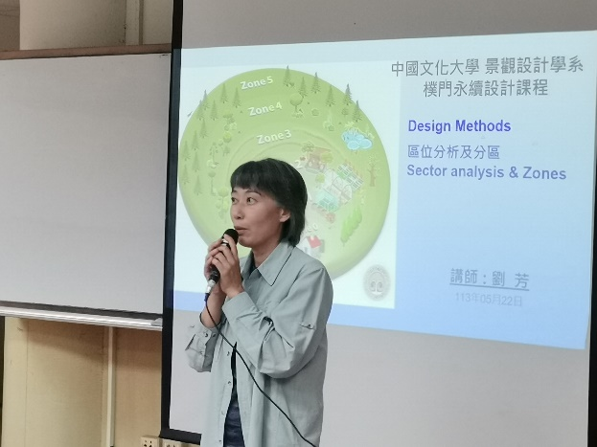  IMG_20240522_131747 | 劉芳老師正在解說樸門設計的區域分級概念。
 | 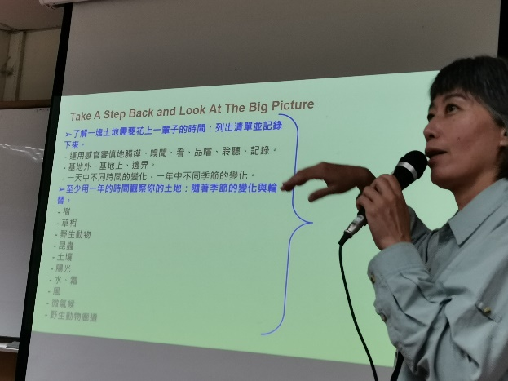  IMG_20240522_135808 | 與學生互動提問調查環境需要注意哪些元素。
 | 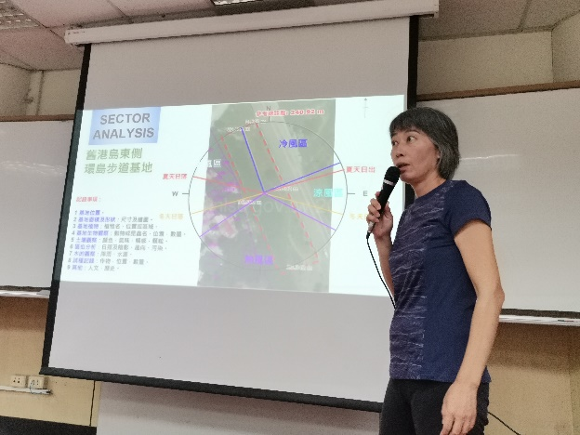  IMG_20240522_143159 | 說明太陽對於基地微氣候的影響以及應變之法。
 | 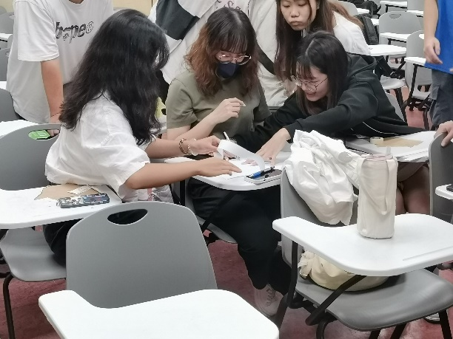  IMG_20240522_144134 | 學生按照指導製作日照模型。
備註：活動照片請附上原始照片一併回傳
附件檔案 | 附件檔案名稱  (請用英數檔名) | 附件名稱

